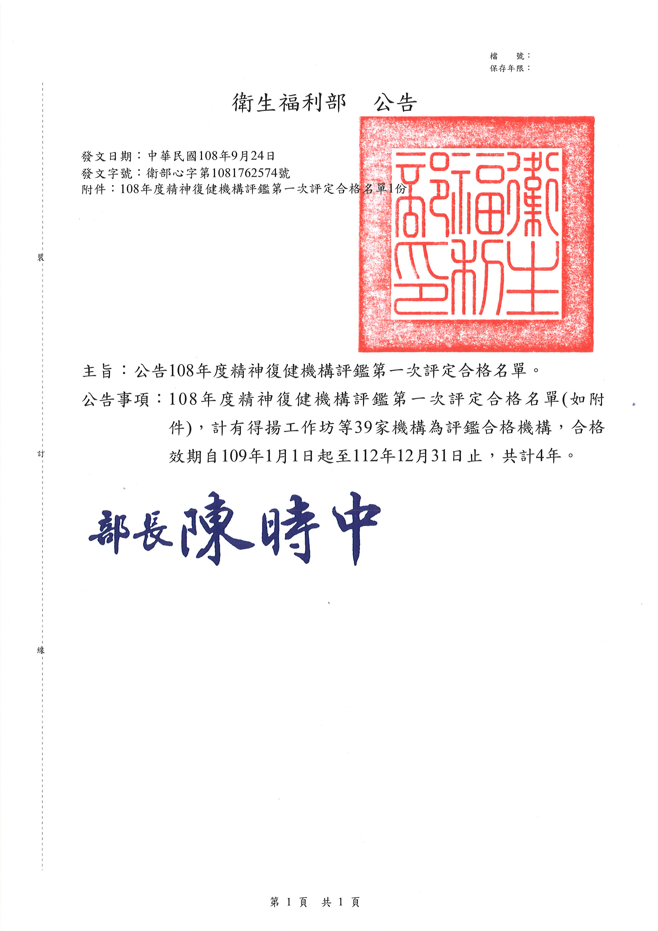

108年度精神復健機構評鑑第一次評定合格名單
（合格效期：自109年1月1日起至112年12月31日止）
編號 | 機構代碼 | 機構名稱 | 縣市 | 型態別
1 | 8431130511 | 得揚工作坊 | 新北市 | 日間型
2 | 8412010521 | 心翔社區復健中心 | 新竹市 | 日間型
3 | 8435010510 | 信德社區復健中心 | 苗栗縣 | 日間型
4 | 8435010565 | 香草山社區復健中心 | 苗栗縣 | 日間型
5 | 8435020025 | 芳苑會所社區復健中心 | 苗栗縣 | 日間型
6 | 8303150029 | 維新醫療社團法人附設  台中建國社區復健中心 | 臺中市 | 日間型
7 | 8403050017 | 同心圓社區復健中心 | 臺中市 | 日間型
8 | 8538040012 | 衛生福利部草屯療養院  附設竹山社區復健中心 | 南投縣 | 日間型
9 | 8307360012 | 社團法人高雄市心理復健協會附設喜福社區復健中心 | 高雄市 | 日間型
10 | 8342010519 | 社團法人高雄市心理復健協會附設圓夢社區復健中心 | 高雄市 | 日間型
11 | 8407380016 | 私立呈泰日間型精神復健機構 | 高雄市 | 日間型
12 | 8443010024 | 春暉社區復健中心 | 屏東縣 | 日間型
13 | 8401110574 | 私立吉田康復之家 | 臺北市 | 住宿型
14 | 8401090521 | 私立嘉仁康復之家 | 臺北市 | 住宿型
15 | 8401090559 | 私立勝安康復之家 | 臺北市 | 住宿型
16 | 8401090577 | 私立崇生康復之家 | 臺北市 | 住宿型
17 | 8401100676 | 私立中華康復之家 | 臺北市 | 住宿型
18 | 8401180638 | 私立恩哲康復之家 | 臺北市 | 住宿型
19 | 8401180647 | 私立南海康復之家 | 臺北市 | 住宿型
20 | 8401150729 | 私立慈誠康復之家 | 臺北市 | 住宿型
21 | 8401150738 | 私立佳樺康復之家 | 臺北市 | 住宿型
22 | 8401200831 | 私立青松康復之家 | 臺北市 | 住宿型
23 | 8401200859 | 私立木柵康復之家 | 臺北市 | 住宿型
24 | 8401010583 | 私立佳安康復之家 | 臺北市 | 住宿型
25 | 8401110556 | 私立內湖康復之家 | 臺北市 | 住宿型
26 | 8431060014 | 鴻安康復之家 | 新北市 | 住宿型
27 | 8431060023 | 私立佳瑩康復之家 | 新北市 | 住宿型
28 | 8431060032 | 私立全人康復之家 | 新北市 | 住宿型
29 | 8431060078 | 私立文德康復之家 | 新北市 | 住宿型
30 | 8431011066 | 祐成康復之家 | 新北市 | 住宿型
31 | 8831150011 | 新北市立五股康復之家  （委託培靈醫療社團法人經營） | 新北市 | 住宿型
32 | 8432010616 | 宸荃康復之家 | 桃園市 | 住宿型
33 | 8432010634 | 康新康復之家 | 桃園市 | 住宿型
34 | 8432010705 | 怡欣康復之家 | 桃園市 | 住宿型
35 | 8432010714 | 怡安康復之家 | 桃園市 | 住宿型
36 | 8432020514 | 立恩康復之家 | 桃園市 | 住宿型
37 | 8412041142 | 私立修德康復之家 | 新竹市 | 住宿型
38 | 8433030014 | 竹東康復之家 | 新竹縣 | 住宿型
39 | 8439080018 | 亞葵小鎮康復之家 | 雲林縣 | 住宿型

